Nota de Prensa N° 148-2011

INFORME MENSUAL DE IMPORTACIONES
ENERO-AGOSTO 2011

En agosto, las importaciones peruanas alcanzaron una cifra récord de US$ 3 558 millones, superando al mayor monto registrado anteriormente y que correspondió a julio del presente año ascendente a US$ 3 382 millones. En términos absolutos, las materias primas y productos intermedios explican el 60% del crecimiento de las importaciones de agosto.

Entre enero y agosto las importaciones crecieron 31,9%, alentado por el buen desempeño de la actividad económica. A nivel desagregado los bienes de capital y materiales de construcción (36,0%) lideraron el ritmo de crecimiento de las importaciones, seguido de las materias primas y productos intermedios (32,4%) y bienes de consumo (22,7%).

IMPORTACIONES

En agosto, el valor de las importaciones CIF ascendió a US$ 3 558 millones, monto que representó un crecimiento de 32,6% respecto de similar mes del año anterior. Las materias primas y productos intermedios (41,3%) fue el rubro que más creció, seguido de los bienes de consumo (26,9%) y bienes de capital y materiales de construcción (23,2%).

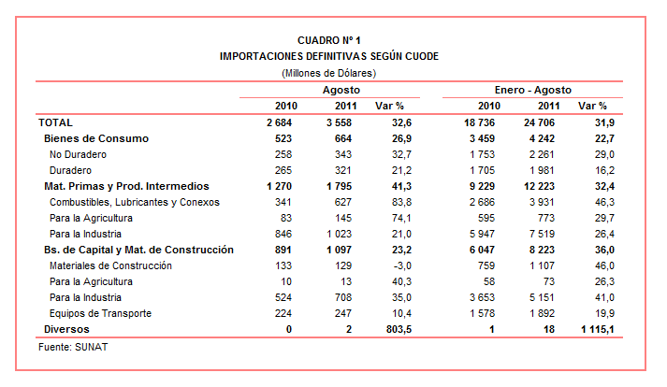
Por su parte, entre enero y agosto las importaciones ascendieron a US$ 24 706 millones, cifra superior en 31,9% respecto del mismo período del año anterior, al incrementarse las compras de bienes de capital y materiales de construcción (36,0%), materias primas y productos intermedios (32,4%) y bienes de consumo (22,7%).

BIENES DE CONSUMO

En agosto, la importación de bienes de consumo ascendió a US$ 664 millones, registrando un crecimiento de 26,9% respecto del mismo mes del año anterior. Al interior de este rubro destacó el repunte de las importaciones de bienes de consumo no duradero (32,7%) respecto de las importaciones de bienes de consumo duradero (21,2%).

Por su parte, en el periodo enero-agosto las importaciones de bienes de consumo totalizaron US$ 4 242 millones, monto que representó un incremento de 22,7% respecto de similar período del 2010 explicado por un aumento en las importaciones de bienes de consumo no duradero (29,0%) y bienes de consumo duradero (16,2%).

Bienes de Consumo No Duradero

Las importaciones de bienes de consumo no duradero ascendieron en agosto a US$ 343 millones, registrando un crecimiento de 32,7%, en comparación con similar mes del año 2010. Según componentes, destacaron las compras de tabaco con un incremento de 317,3%, seguido de bebidas (55,7%), vestuarios y otras confecciones (46,1%), otros bienes de consumo no duraderos (42,9%), alimentos (31,7%) y productos farmacéuticos y de tocador (13,4%).

En agosto predominaron las importaciones de alimentos, grupo de productos que representó el 35% del valor importado de los bienes de consumo no duradero. Según productos, destacó el dinamismo en las compras de piñas tropicales frescas (1 238,5%), los demás aceites de soya y sus fracciones (470,3%), los demás frijoles excepto para la siembra (416,8%), preparaciones a base de extracto de café (344,3%) y nueces de nogal con cáscara frescas o secas (293,1%).

El segundo grupo de importancia en términos de valor fueron los otros bienes no duraderos, que representó el 26% de las importaciones de bienes de consumo no duraderos. En este mes, destacaron las compras de los demás juguetes de construcción (1 072,0%), los demás juguetes presentados en juegos (200,7%), cepillos de dientes (166,8%), los demás calzados con parte superior de materia textil y suela de caucho o plástico (135,1%) y dispositivos de almacenamiento permanente de datos a base de semiconductores (103,2%).

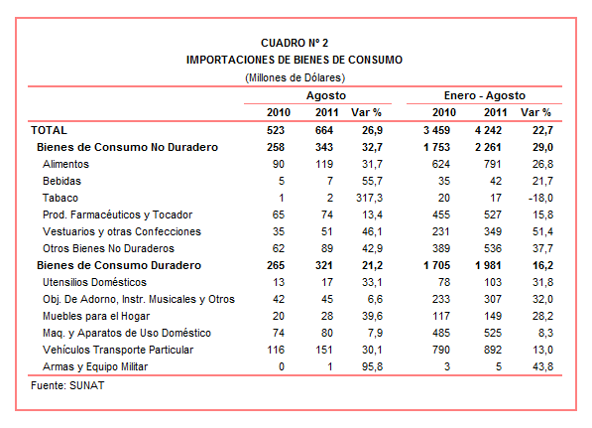
Bienes de Consumo Duradero

Las importaciones de bienes de consumo duradero ascendieron a US$ 321 millones en agosto, registrando un crecimiento de 21,2% respecto de similar mes de 2010. En este mes destacó el repunte de las importaciones de muebles para el hogar (39,6%), seguido de los utensilios domésticos (33,1%), vehículos de transporte particular (30,1%), máquinas y aparatos de uso doméstico (7,9%) y objetos de adorno, instrumentos musicales y otros (6,6%).

Las importaciones de muebles para el hogar fueron los que más crecieron en agosto al incrementarse las compras de fluorescentes de cátodo caliente compactados integrados (129,0%), los demás muebles de metal (119,8%), lámparas de vapor de mercurio (114,2%), muebles de madera de los utilizados en cocinas (107,5%) y los demás asientos con armazón de metal (99,3%).

El segundo grupo de productos que registró mayor tasa de crecimiento en agosto fueron los utensilios domésticos, al incrementarse las compras de surtidos de cuchillos (1 082,0%), demás surtidos de cucharas, tenedores y cucharones (646,5%), hojas para maquinillas de afeitar (379,8%), demás manufactura de madera (307,7%) y demás navajas, excepto las de podar e injertar (243,6%).
MATERIAS PRIMAS Y PRODUCTOS INTERMEDIOS

En agosto, las importaciones de materias primas y productos intermedios ascendieron a US$ 1 795 millones, monto que representó un crecimiento de 41,3% en comparación con similar mes del año pasado, por las mayores importaciones de combustibles, lubricantes y productos conexos (83,8%), materias primas y productos intermedios para la agricultura (74,1%) y materias primas y productos intermedios para la industria (21,0%).

Por su parte, en el periodo enero-agosto las importaciones de materias primas y productos intermedios sumaron US$ 12 223 millones, registrando un incremento de 32,4% respecto de similar período del año anterior.

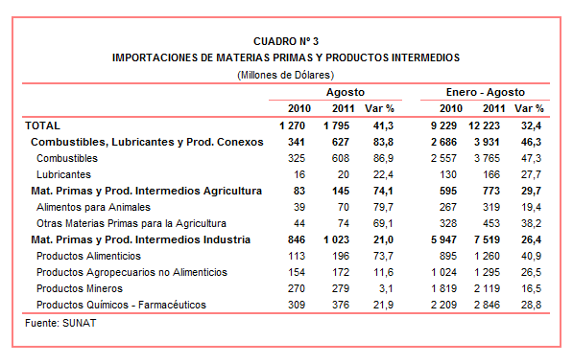

Combustibles, Lubricantes y Productos Conexos

Las importaciones de combustibles, lubricantes y productos conexos ascendieron a US$ 627 millones en agosto, monto que representó un crecimiento de 83,8% en comparación con similar mes del año anterior.

Según productos importados, destacaron las compras de aceites de petróleo (114,6%), aceites de crudos de petróleo (84,3%) y carburreactores tipo queroseno para reactores y turbinas destinados a empresas de aviación (que ascendieron a US$ 14 millones y que en agosto del 2010 no registraron movimiento).

Materias Primas y Productos Intermedios para la Agricultura

Las importaciones de materias primas y productos intermedios para la agricultura ascendieron a US$ 145 millones, registrando un crecimiento de 74,1% respecto de agosto del 2010, resultado que fue impulsado por las mayores compras de alimentos para animales (79,7%) y otras materias primas para la agricultura (69,1%).

Según productos, destacaron las compras de dihidrogenoortofosfato de amonio (4 380,7%), los demás alpiste (1 222,1%), demás preparaciones utilizadas para la alimentación de animales (541,3%), semillas de zanahoria (451,9%) y los demás herbicidas y regulación del crecimiento de las plantas (253,2%).

Materias Primas y Productos Intermedios para la Industria

Las importaciones de materias primas y productos intermedios orientadas a la industria ascendieron a US$ 1 023 millones, monto superior en 21,0% respecto de agosto del 2010. Todos sus componentes reflejaron un resultado positivo: productos alimenticios (73,7%), productos químicos-farmacéuticos (21,9%), productos agropecuarios no alimenticios (11,6%) y productos mineros (3,1%).

El mayor ritmo de crecimiento de las importaciones de alimentos para la industria se explicó por el dinamismo en las compras de raíces de yuca frescas, refrigeradas, congeladas o secas (548,8%), sorgo de grano, excepto para la siembra (351,7%), semillas de comino (257,3%), canela (182,3%) y cacao en polvo sin adición de azúcar (173,0%).

Por su parte, el repunte que mostró la importación de productos químicos-farmacéuticos fue impulsado por las compras de los demás productos y preparaciones para la industria química (628,1%), mercurio (296,5%), pigmento y preparaciones a base de dióxido de titanio (195,1%), ácido fosfórico (175,9%) y las demás placas de polímeros de polipropileno (155,6%).

El resultado positivo que mostraron las importaciones de productos agropecuarios no alimenticios, se debió a las compras de oleorresinas de extracción (2 401,6%), las demás telas sin tejer de filamentos sintéticos (470,5%), hilado sencillo de fibras peinadas de algodón (175,7%), tableros de fibra de madera (136,8%) y aceite de palma en bruto (119,7%).

Finalmente, entre las importaciones de productos mineros que más crecieron en agosto sobresalieron las compras de las demás manufacturas de plomo (30 292,8%), piritas de hierro sin tostar (8 958,2%), minerales de cobre y sus concentrados (1 621,4%), tarjetas inteligentes (700,0%) y minerales de plomo y sus concentrados (465,5%)

BIENES DE CAPITAL Y MATERIALES DE CONSTRUCCION

En agosto, las importaciones de bienes de capital y materiales de construcción ascendieron a US$ 1 097 millones, monto que representó un crecimiento de 23,2% respecto de similar mes del año anterior. Los bienes de capital para la agricultura fueron los productos que registraron mayor tasa de crecimiento (40,3%), seguido de los bienes de capital para la industria (35,0%) y equipos de transporte (10,4%); en contraste, los materiales de construcción disminuyeron 3,0%.
Con este resultado, las importaciones de este rubro en los ocho primeros meses del año sumaron US$ 8 223 millones, registrando un crecimiento de 36,0% respecto de similar período del año anterior.

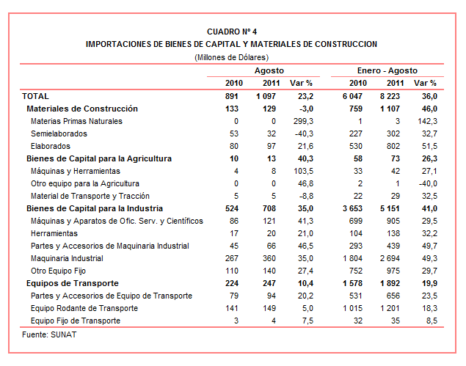

Materiales de Construcción

Las importaciones de materiales de construcción disminuyeron 3,0% respecto de agosto del 2010. Según productos, destacó las menores compras de las demás barras de hierro o acero sin alear de sección transversal rectangular (-82,8%), perfiles de hierro o acero laminado en caliente de altura inferior a 80 milímetros (-76,8%), demás vidrio colado o laminado (-60,6%), cementos sin pulverizar (-57,1%), gránulos, fragmentos y polvo de mármol (-56,9%) y barras de hierro o acero sin alear con muescas, cordones (-44,7%).

Bienes de Capital para la Agricultura

Las importaciones de bienes de capital para la agricultura crecieron 40,3% respecto de agosto del 2010, principalmente por las mayores compras de máquinas y herramientas (103,5%). Según productos, destacó el dinamismo en las compras de máquinas y aparatos para preparar alimentos para animales (10 294,6%), las demás partes para máquinas y aparatos para la agricultura (7 575,7%), cosechadoras-trilladoras (723,5%), esparcidores de estiércol y distribuidores de abonos (599,8%) y las demás máquinas y aparatos para la industria agricultura (572,3%), entre otros.

Bienes de Capital para la Industria

Las importaciones de bienes de capital para la industria crecieron 35,0% durante agosto, al incrementarse las compras de partes y accesorios de maquinaria industrial (46,5%), máquinas y aparatos de oficina, servicios y científicos (41,3%), maquinaria industrial (35,0%), otro equipo fijo (27,4%) y herramientas (21,0%).

Según productos importados, las correas transportadoras reforzadas solamente con metal (67 657,4%), máquinas y aparatos para la fabricación de pastas alimenticias (18 924,4%), hojas de sierra rectas para trabajar metal (6 894,9%), máquinas y aparatos para molienda de cereales (6 443,0%), y transformadores de dieléctrico líquido de potencia superior a 10 000 KVA (1 655,5%), fueron los que registraron mayor tasa de crecimiento en agosto.

Equipos de Transporte

En agosto, las importaciones de equipos de transporte aumentaron 10,4%, en línea con las mayores compras de partes y accesorios de equipo de transporte (20,2%), equipo fijo de transporte (7,5%) y equipo rodante de transporte (5,0%).

Al interior de este grupo de productos, destacaron las mayores compras de camiones grúas (4 426,6%), remolques y semirremolques para uso agrícola (3 367,7%), motores de aviación (3 244,9%), demás vehículos automóviles para el transporte de más de 16 personas (1 627,2%) y motores para la propulsión de barcos del tipo fuera borda (238,8%).

ORIGEN DE LAS IMPORTACIONES

Entre enero y agosto Estados Unidos se mantuvo como el principal proveedor de bienes al registrar una participación del 20% sobre el total importado, seguido de China (16%), Brasil (7%), Ecuador (5%) y Argentina (5%), entre los más importantes proveedores.

Las importaciones originarias de Estados Unidos sumaron US$ 4 849 millones, registrando un crecimiento de 34,0% respecto del período enero-agosto del 2010. Los productos que más se importan de dicho país fueron aceites de petróleo, los demás trigos, las demás turbinas de gas de potencia superior a 5 000 KW, volquetes automotores concebidos para ser utilizados fuera de la red de carreteras y policloruro de vinilo, entre otros.

El valor importado desde China ascendió a US$ 4 071 millones registrando un crecimiento de 28,4% respecto del período enero-agosto del 2010. De este país se importaron, principalmente, máquinas automáticas para el tratamiento de o procesamiento de datos digitales, teléfonos móviles celulares, motocicletas, los demás vehículos con motor de émbolo de encendido por compresión y aparatos de telecomunicación por corriente portadora o telecomunicación digital.

Por su parte, las importaciones originarias de Brasil sumaron US$ 1 567 millones, registrando un crecimiento de 13,1% respecto al período enero-agosto del 2010. Los aceites crudos de petróleo, vehículos diesel para el transporte de mercancías con carga superior a 20 toneladas, productos intermedios de hierro o acero, vehículos para el transporte de más de 16 personas y tubos utilizados en oleoductos o gasoductos, fueron los principales productos importados desde el mercado brasileño.
Gráfico N° 2
Importaciones CIF por Países de Origen
(Estructura %)

A nivel de bloques comerciales, las economías que conforman el APEC constituyeron los principales mercados de origen de las importaciones peruanas con US$ 14 182 millones en el período enero-agosto del 2011, registrando un crecimiento de 30,4% y una participación del 57% sobre el total importado. De este bloque se importa principalmente aceites de petróleo, los demás vehículos con motor de émbolo de encendido por compresión, teléfonos móviles celulares, los demás trigos, y máquinas automáticas para el tratamiento de datos digitales, entre otros.

El MERCOSUR fue el segundo mercado de origen de las importaciones peruanas al sumar US$ 2 993 millones y tener una participación de 12% del total durante el período enero-agosto del 2011 y registrar un crecimiento de 36,1%. Las principales compras registradas de este bloque correspondieron a maíz amarillo duro, aceite de soya, tortas y demás residuos sólidos de la extracción de aceite de soya, los demás productos químicos y preparaciones de la industria química y aceites crudos de petróleo.

Las importaciones originarias de la Unión Europea (UE) representaron el 11% del total importado por nuestro país, alcanzando un valor de US$ 2 760 millones durante el período enero-agosto del 2011, lo que representó un crecimiento de 41,0% respecto de similar período del año anterior. Según productos, destacaron las compras de los demás vehículos con motor de émbolo de encendido por compresión, vehículos diesel para el transporte de mercancías con carga superior a 20 toneladas, vacunas para medicina humana, motores de corriente alterna polifásicos de potencia superior a 75 KW y los demás medicamentos para uso humano, entre otros.

Las importaciones originarias de la Comunidad Andina (CAN) representaron el 10% del total importado durante el período enero-agosto del 2011, sumando US$ 2 437 millones y registrando un crecimiento de 25,9%. Cabe señalar que el aceite crudo de petróleo es el más importante producto originario de este bloque comercial, al representar el 53% del total importado. También destacaron las importaciones de tortas y demás residuos sólidos de la extracción de aceite de soya, polipropileno, azúcar y preparaciones y conservas de pescado, entre otros.

Finalmente, las importaciones provenientes del resto de países no agrupados en bloques crecieron 32,0% en el período enero-agosto del 2011, alcanzando un monto de US$ 2 334 millones y una participación del 10%. Según productos, el 42% de estas importaciones correspondieron a los aceites crudos de petróleo, seguido en menor medida de motocicletas, transformadores de dieléctrico líquido superior a 10 000 KVA, hilados texturados de poliésteres y productos laminados de hierro o acero, entre otros.
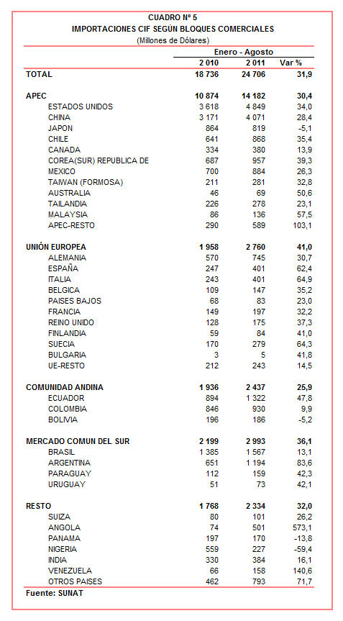

IMPORTACIONES DE CAMISAS PARA HOMBRES O NIÑOS DE ALGODÓN

Entre enero y agosto de este año el valor importado de las camisas para hombres o niños ascendió a US$ 10,3 millones, monto que representó un crecimiento de 66,4% respecto de similar período del año anterior. Respecto a la cantidad importada, en los primeros ocho meses del 2010 se adquirió del exterior 0,9 millones de camisas para hombres o niños de algodón, cantidad que se elevó a 1,3 millones de unidades en similar período del 2011, lo que reflejó un crecimiento de 35,9%.

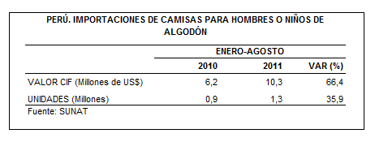
Según origen, los países asiáticos fueron los principales proveedores al mercado nacional de camisas para hombres o niños de algodón, siendo China el más importante de ellos. Al respecto, en el período enero-agosto las confecciones originarias de China representaron el 64% del total importado, seguido de la India y Tailandia, ambos con una participación del 7% del total importado, y de un grupo de 52 países agrupados como Resto, que en conjunto concentran el restante 22% de las importaciones.

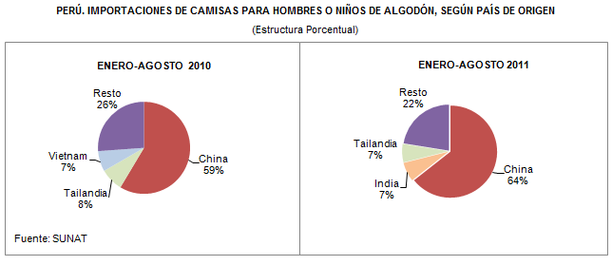

Finalmente, en el período enero-agosto fueron 125 las empresas que registraron importaciones de camisas para hombres o niños de algodón. Entre ellas, destacan las importaciones realizadas por Saga Falabella (US$ 2,4 millones), Tiendas por Departamento Ripley (US$ 2,1 millones), Valditex (US$ 1,0 millón) y Trading Fashion Line (US$ 0,7 millones).

Gerencia de Comunicaciones e Imagen Institucional
Lima, viernes 23 de setiembre del 2011.

Las cifras de importaciones definitivas difieren de las publicadas por el BCRP por un tema metodológico y de cobertura. Salvo que se diga lo contrario, en el presente informe toda mención general a las importaciones se refiere al “valor importado”.
El precio promedio del petróleo aumentó de US$/bar. 76,70 a US$/bar. 86,32, entre agosto de 2010 y agosto de 2011. La cotización corresponde al petróleo WTI, según las cifras presentadas en la Nota Semanal Nº 33 del Banco Central de Reserva del Perú del 02 de septiembre de 2011.

